Здравствуйте, ребята!

01.02.22

Продолжаем закреплять тему **«Свойства углов при параллельных прямых».**

Напоминаю, что вы должны знать наизусть три признака параллельных прямых и три обратных теоремы-свойства углов при параллельных прямых.

**Решите задачи** на готовых чертежах. Рисунки можно вырезать и вклеить в тетрадь, можно перерисовать, можно выполнять на распечатанном листе А4.

ДАНО не пишем, сразу цепочка решения. Обращаю ваше внимание: суммой углов треугольника **не пользуемся** при решении этих задач!

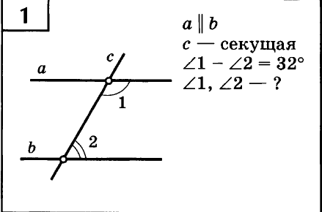

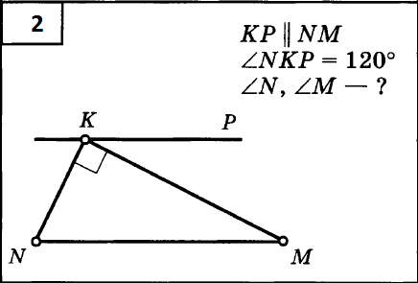

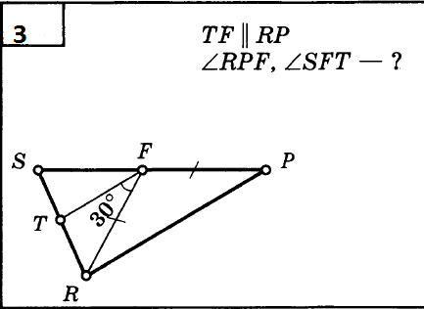

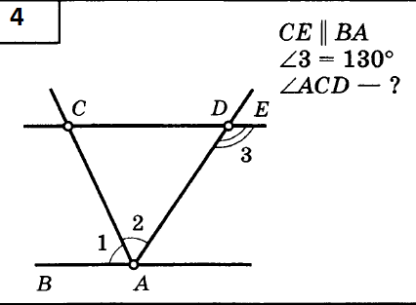

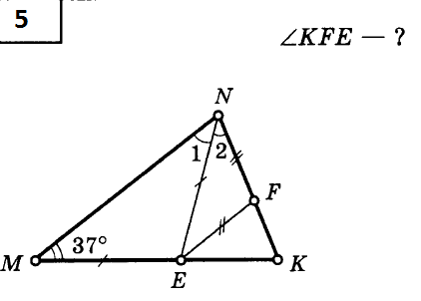

Фотографии выполненной работы вставляем их в

**ОДИН документ Word (**он может иметь несколько страниц**)**,

называем его **ФИО, 01.02** и высылаем сегодня (01.02.2022) в сетевой или на почту [sav.tat18@yandex.ru](mailto:sav.tat18@yandex.ru)

**Очень прошу высылать одним документом!**